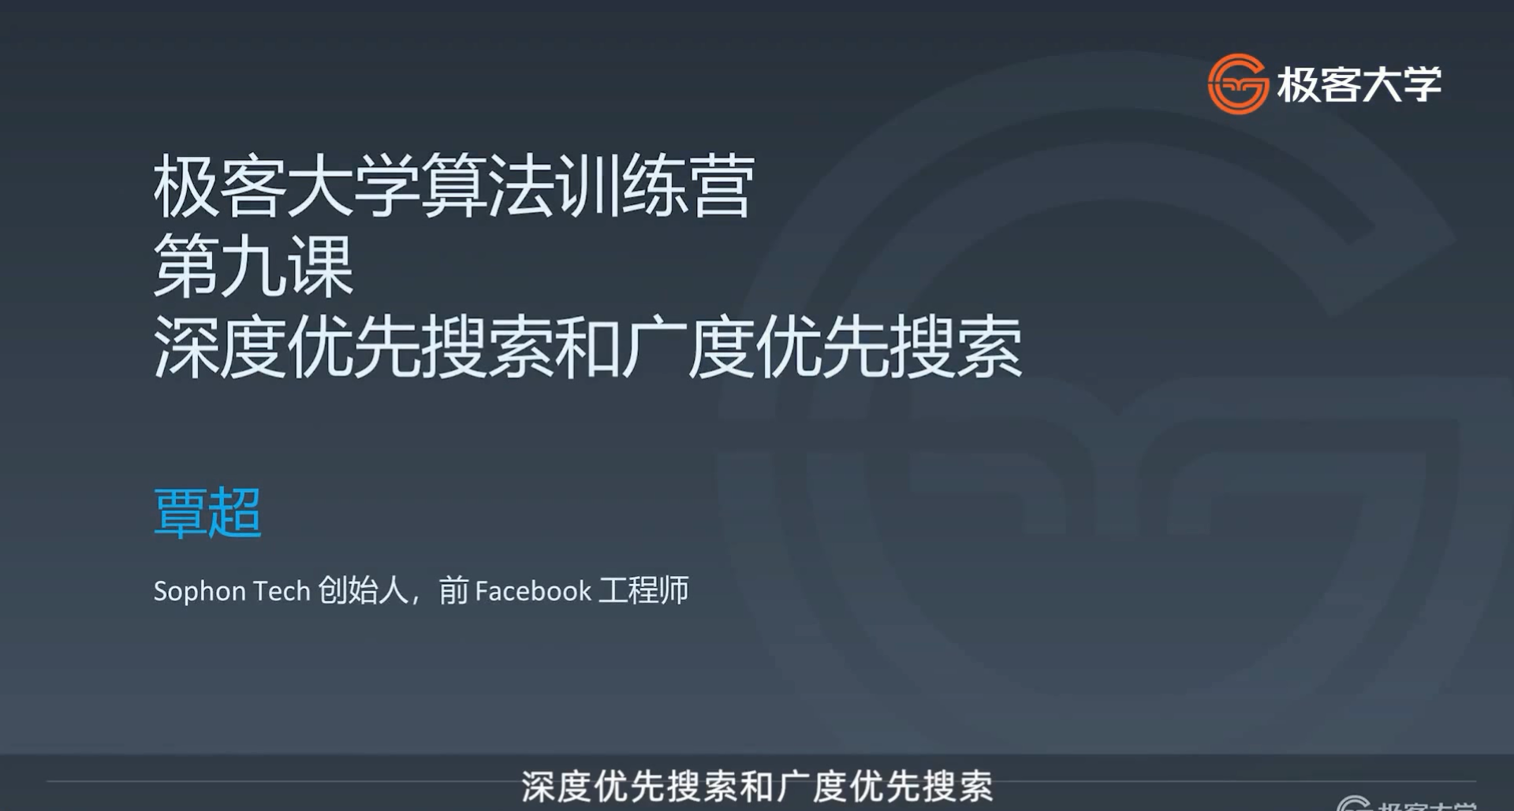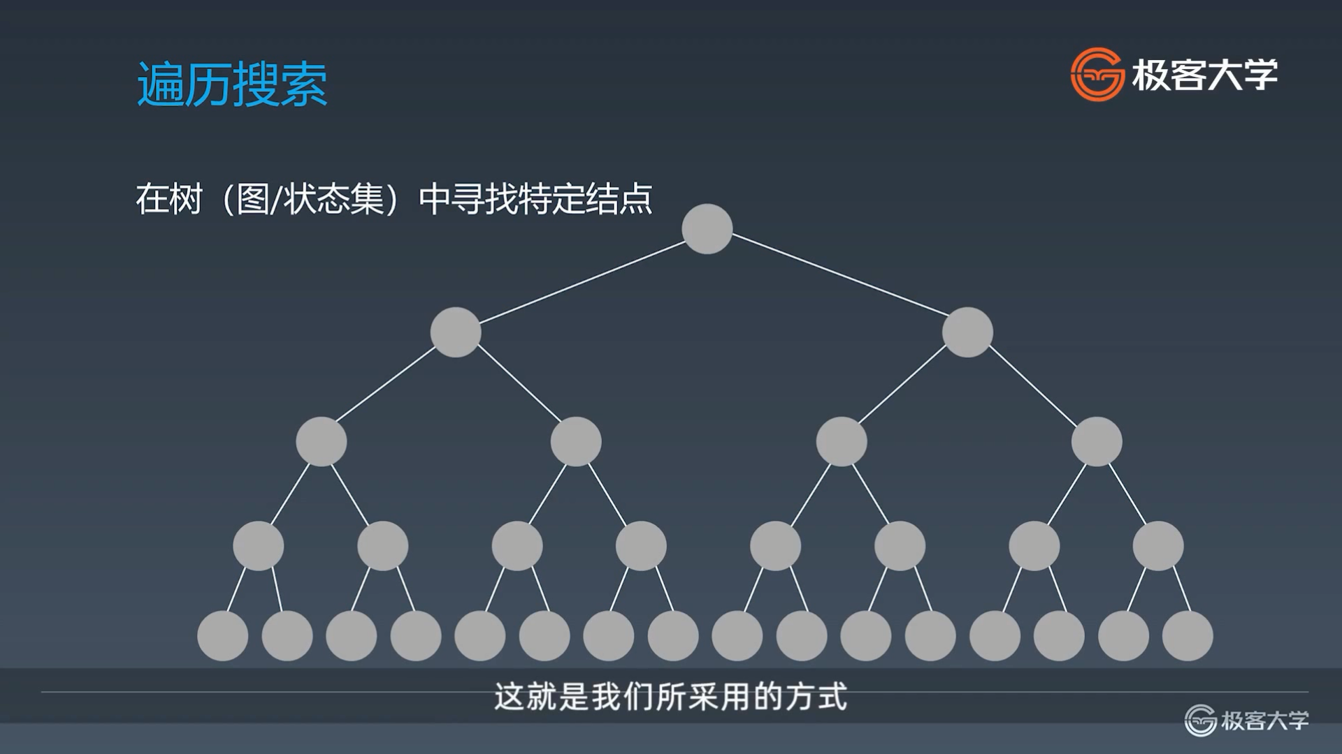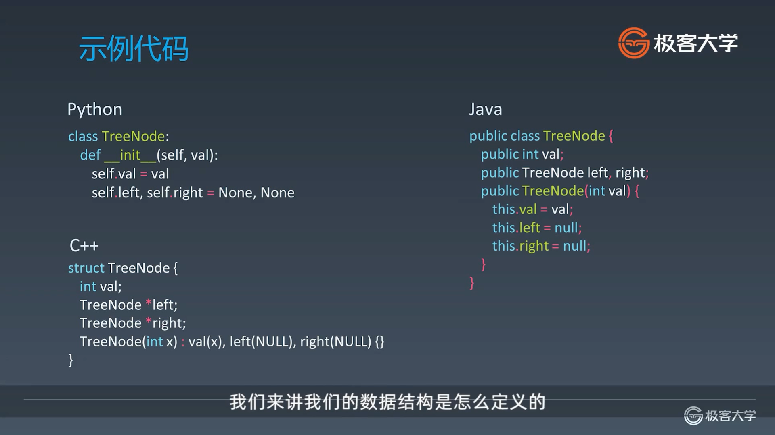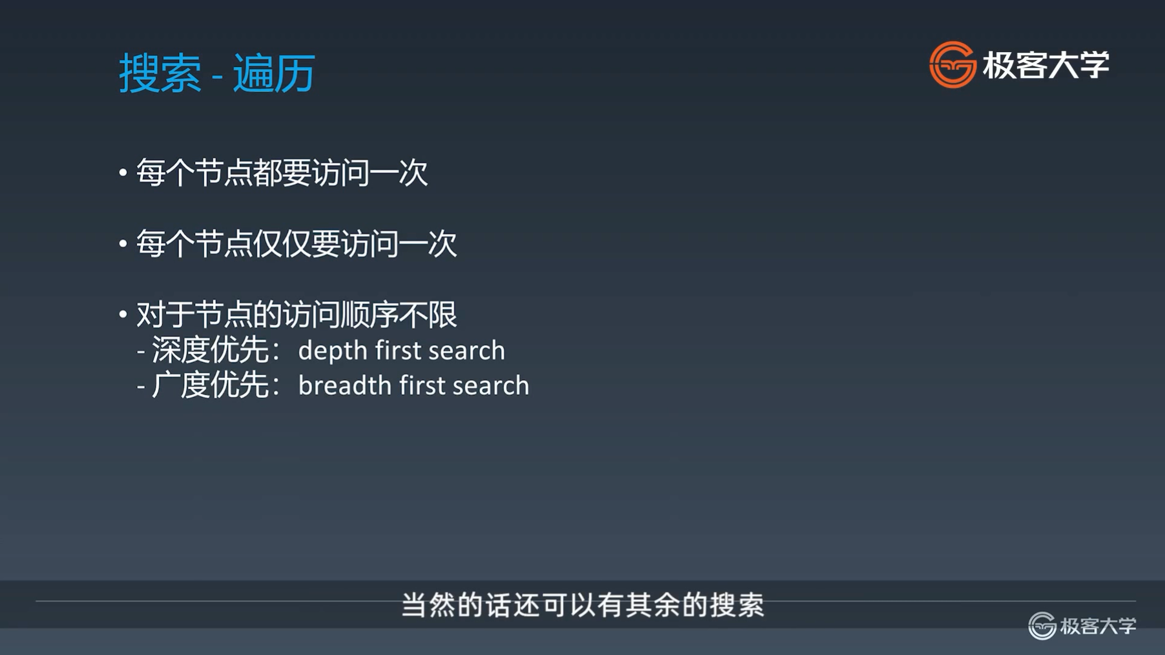

其余的搜索不是按深度或者广度，比如按照优先级优先，优先级优先更加适用于现实中的很多业务场景，而这样的算法我们一般把它称为启发式搜索，而这个估价函数以及搜索的整个效率的问题的话，就已经超出了我们这门课的范畴，而更多的是深度学习的。比如优先级优先在很多时候现在已经应用在各种推荐算法和高级的搜索算法。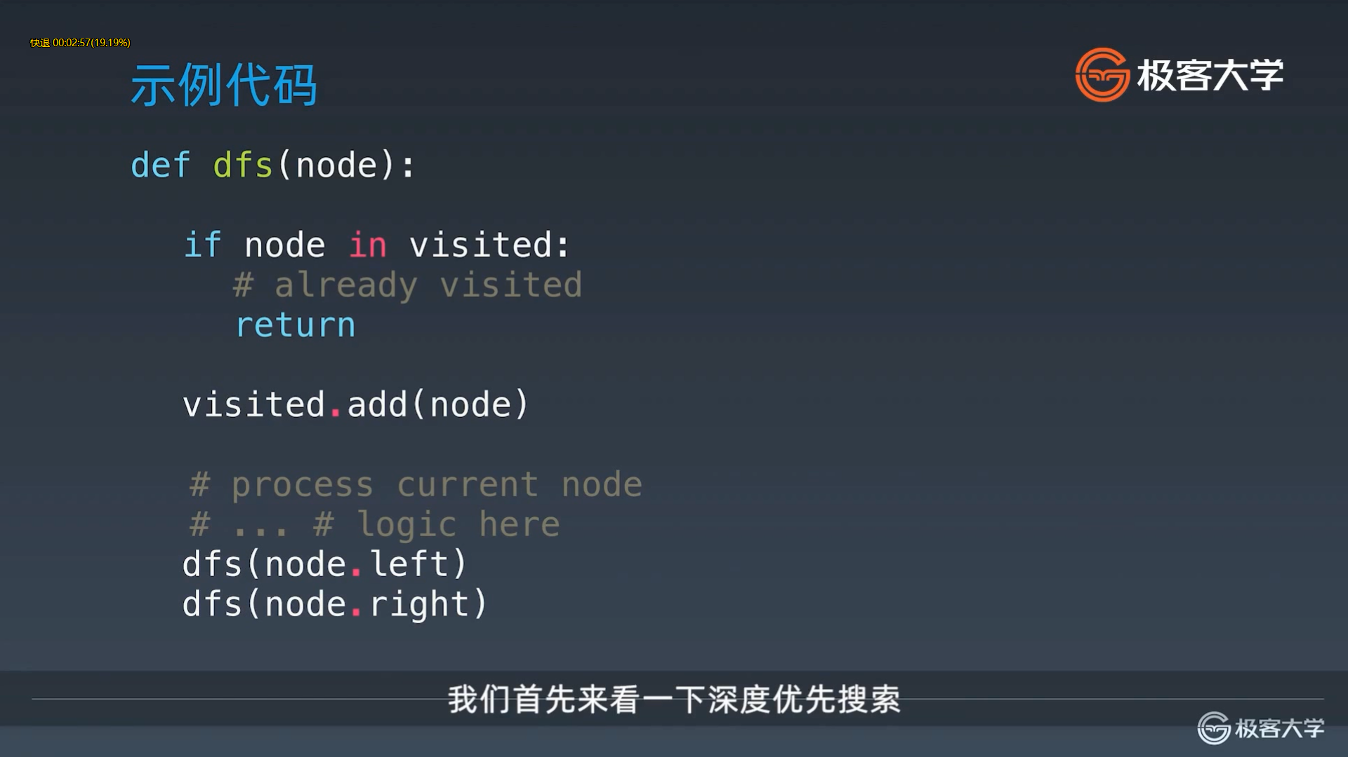深度优先搜索的话，整个代码的话其实就是我们上节课讲的各种递归了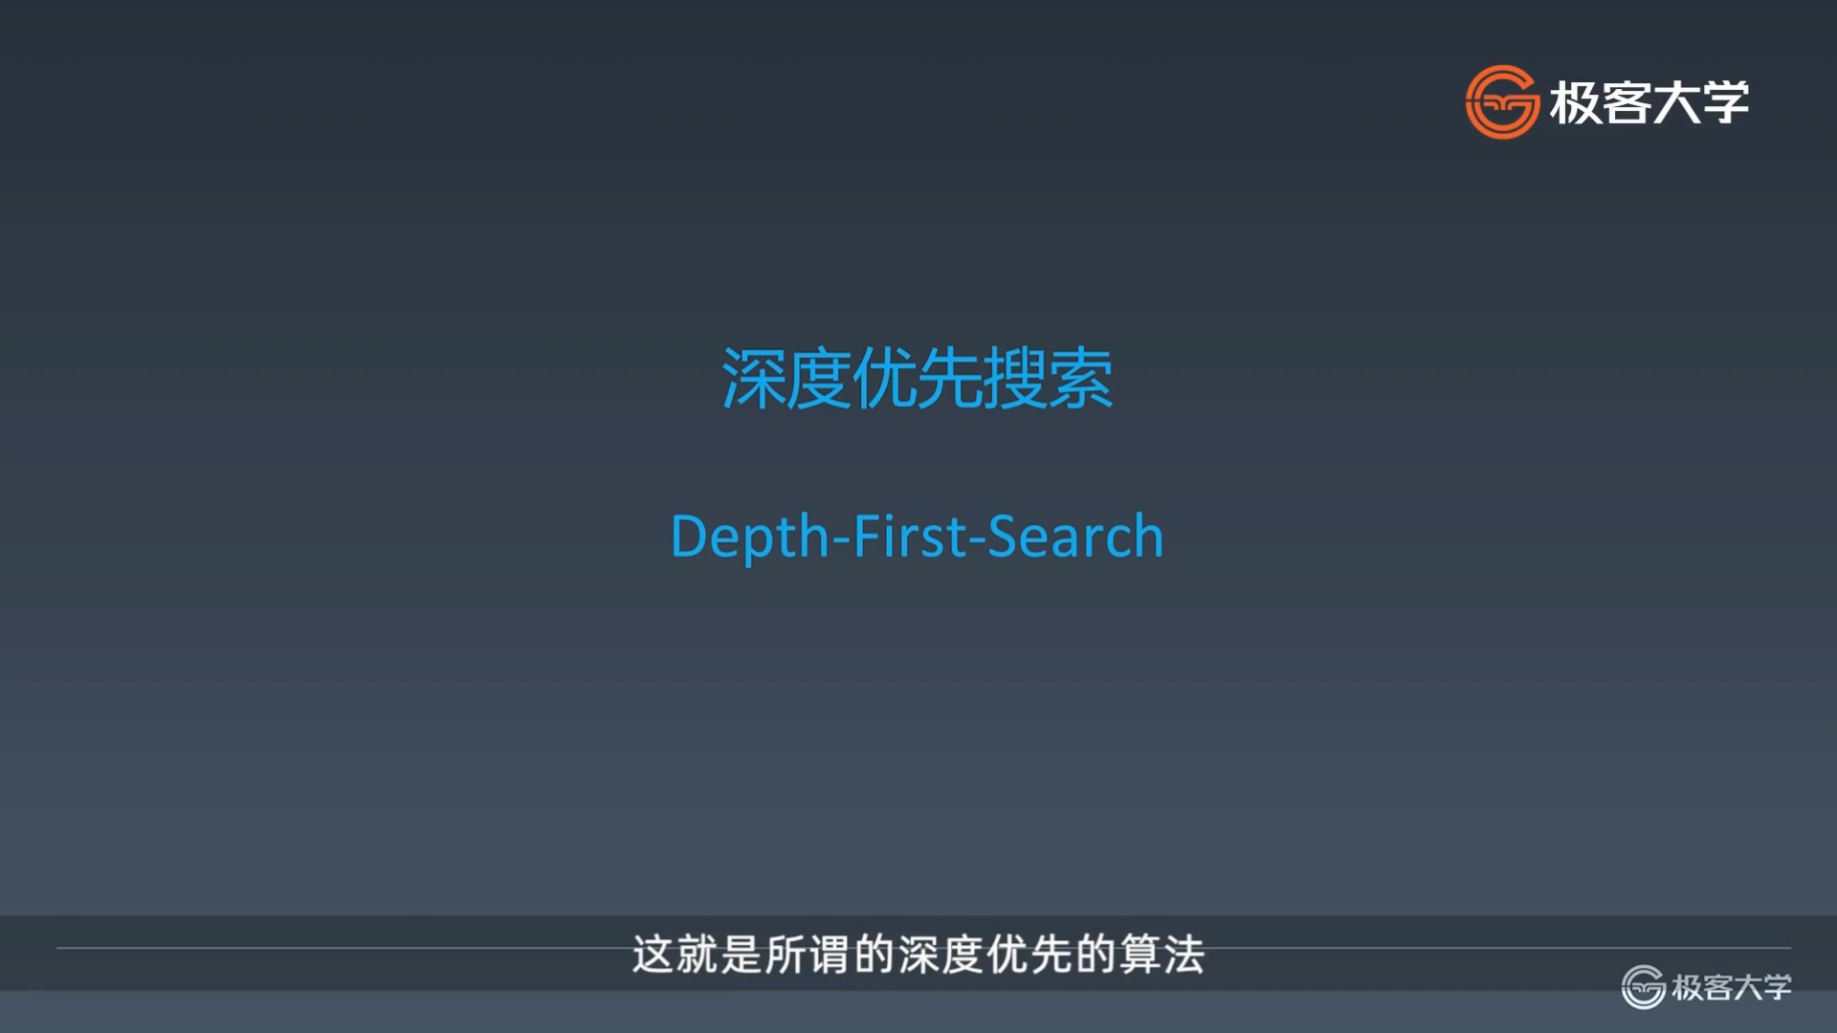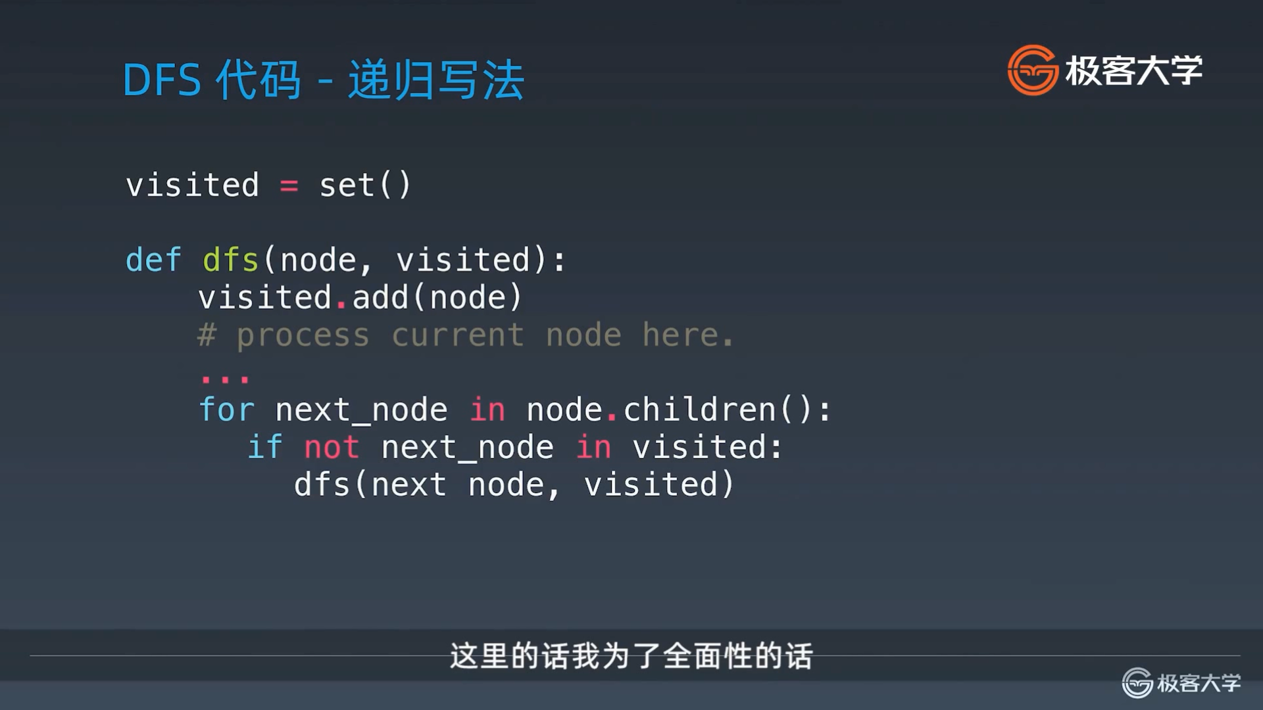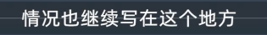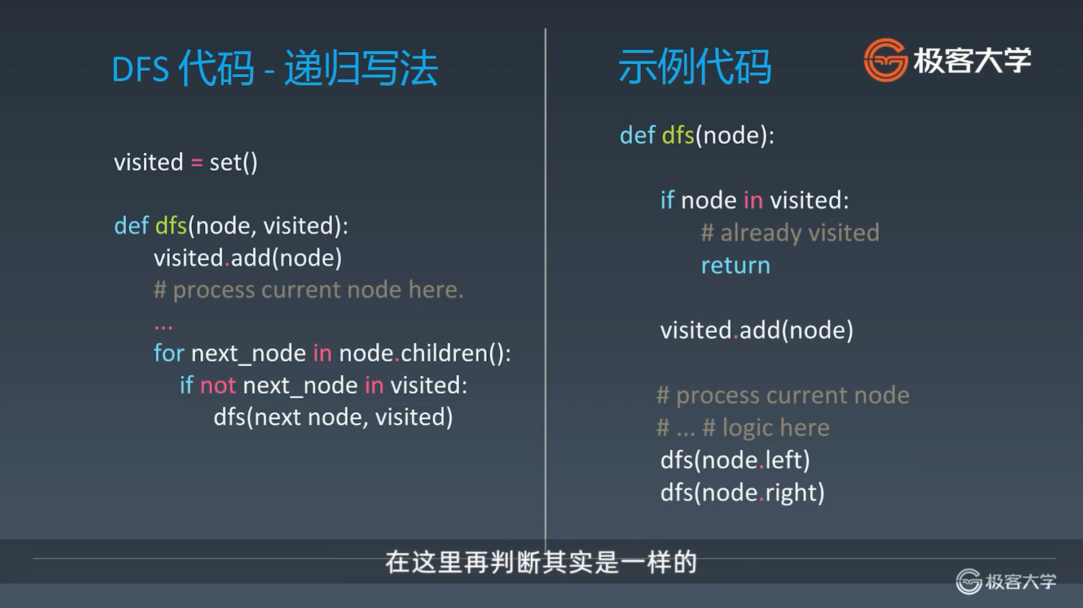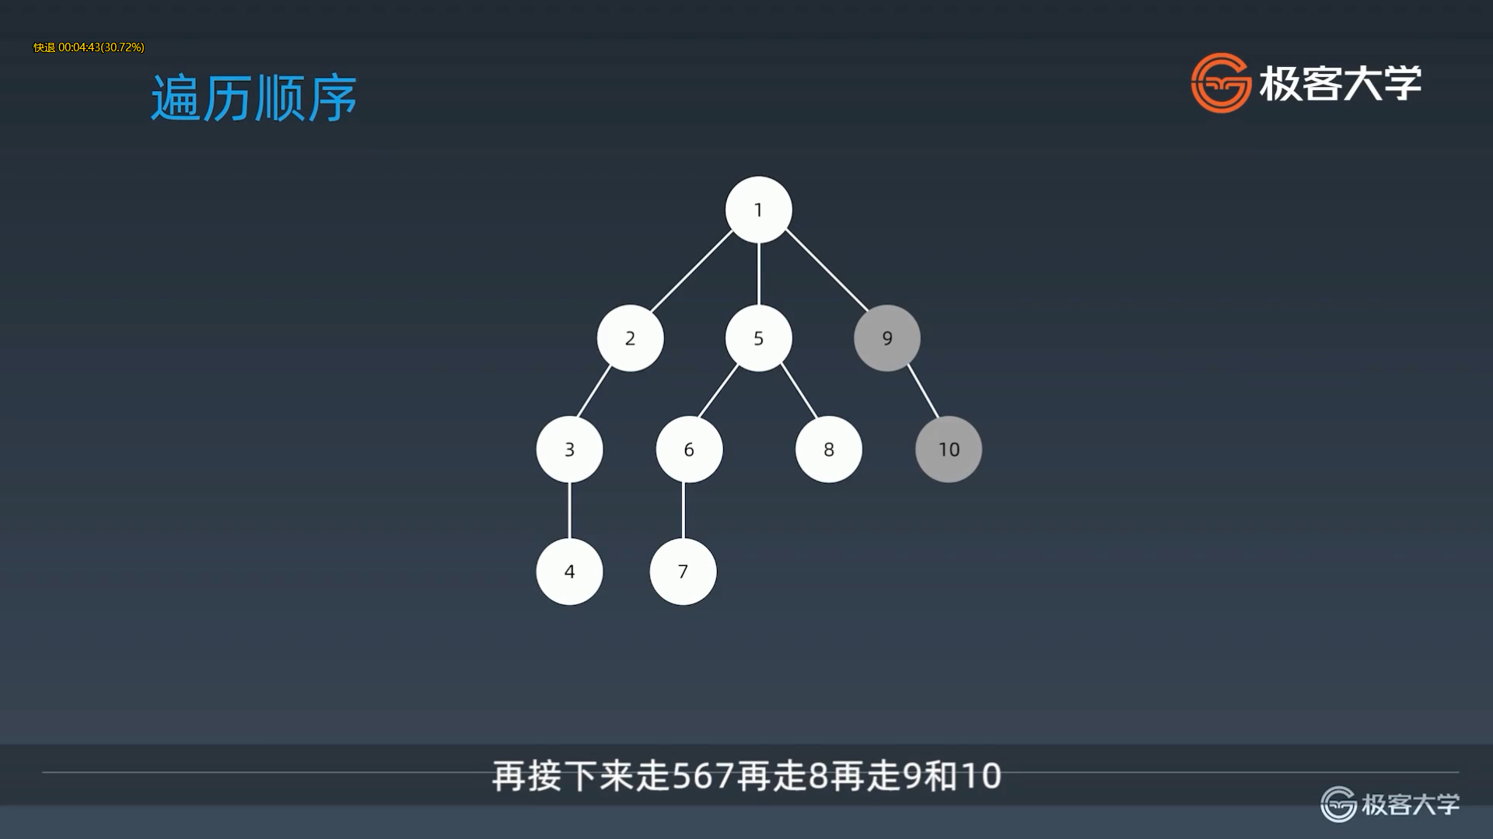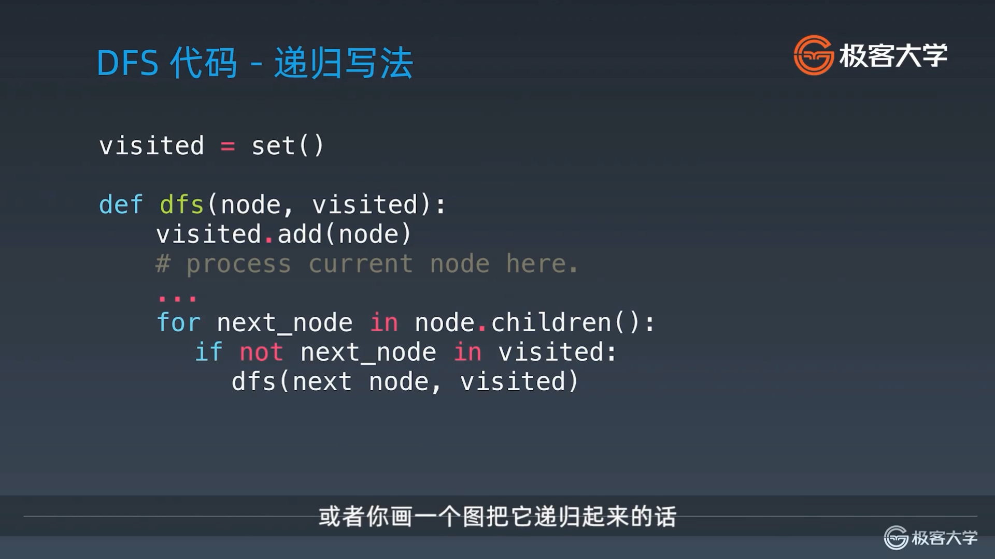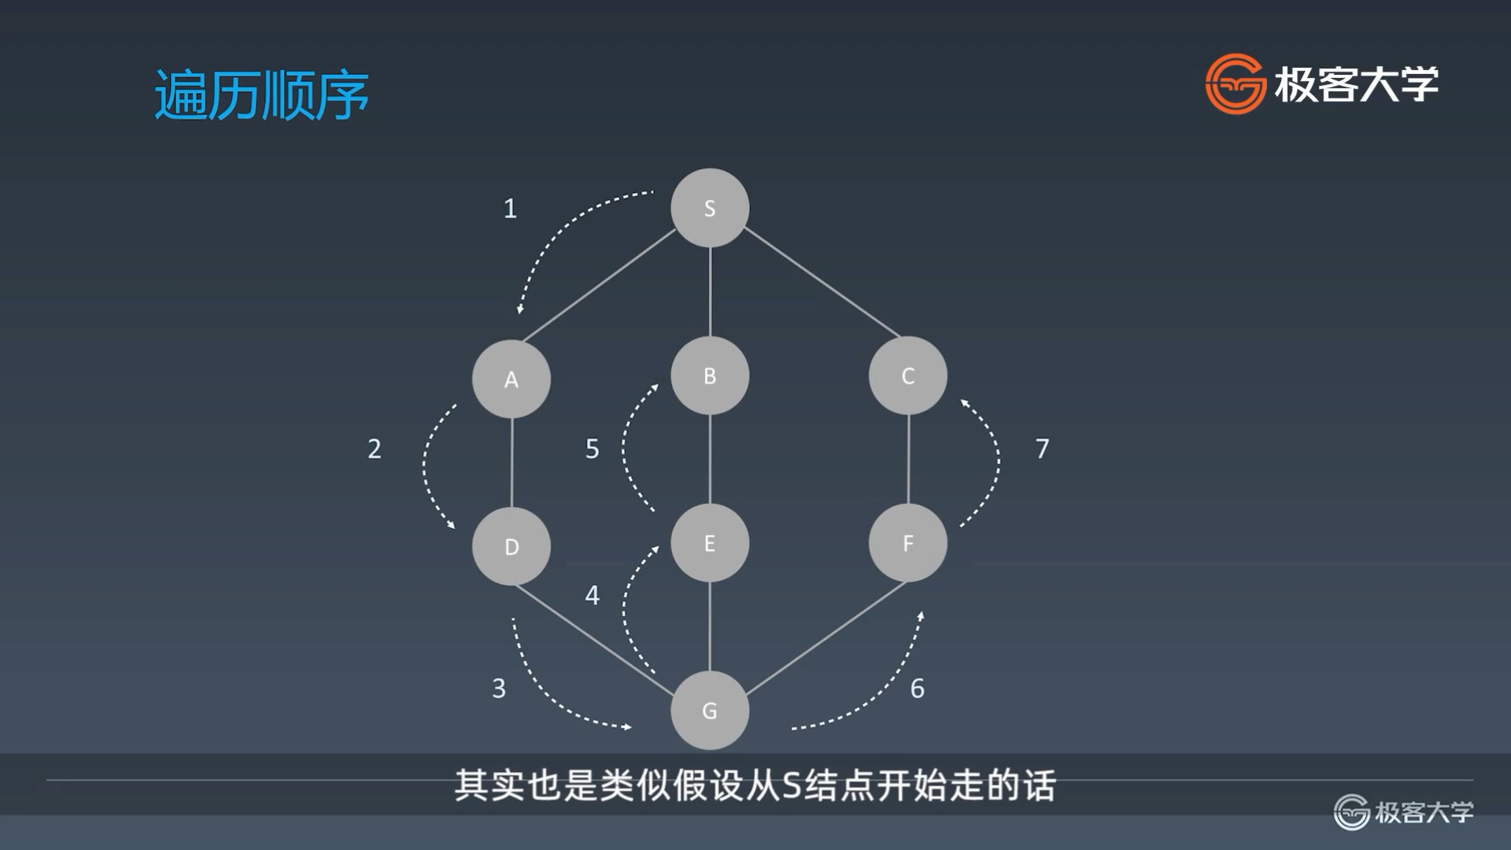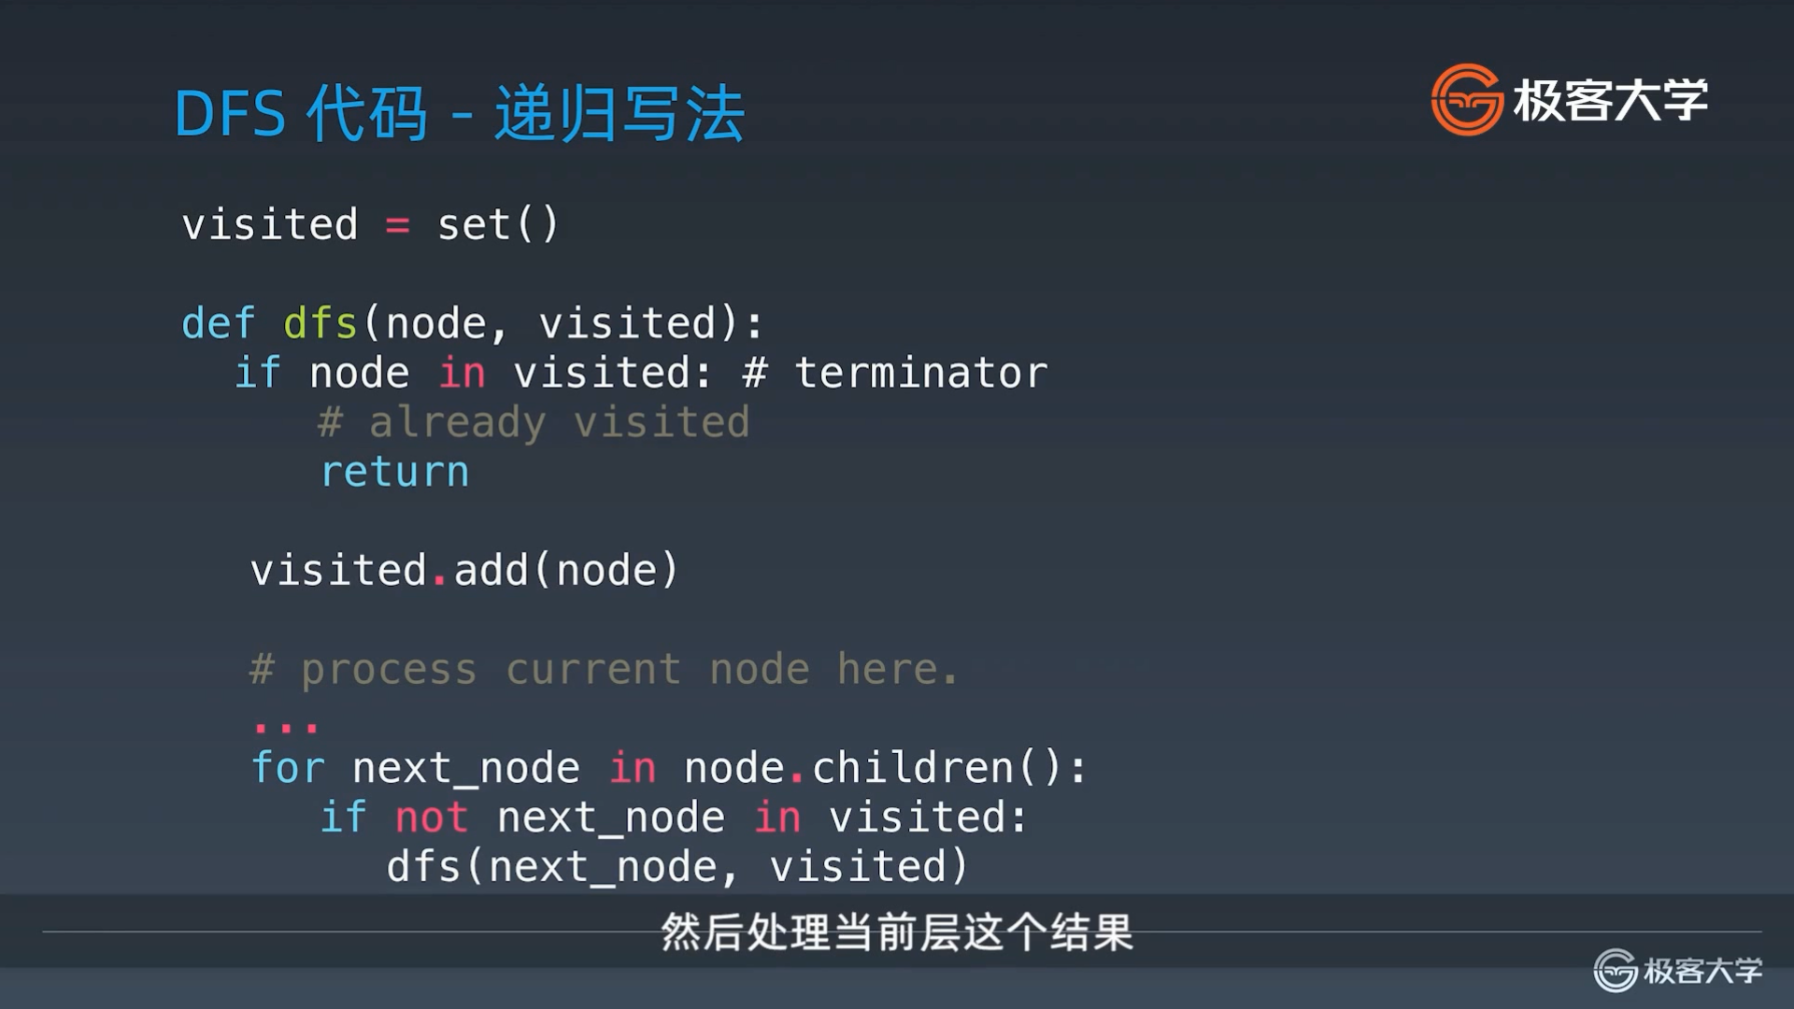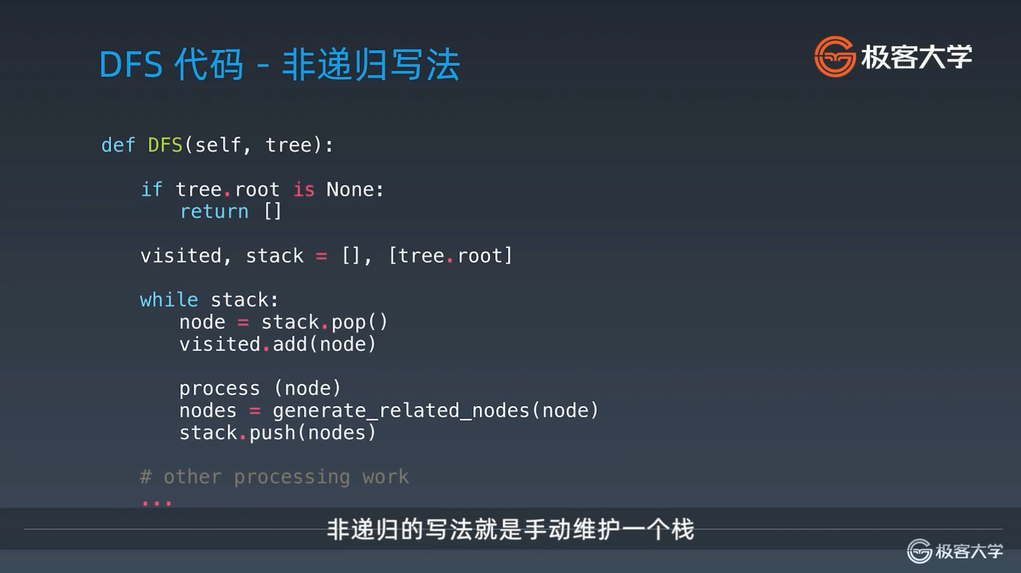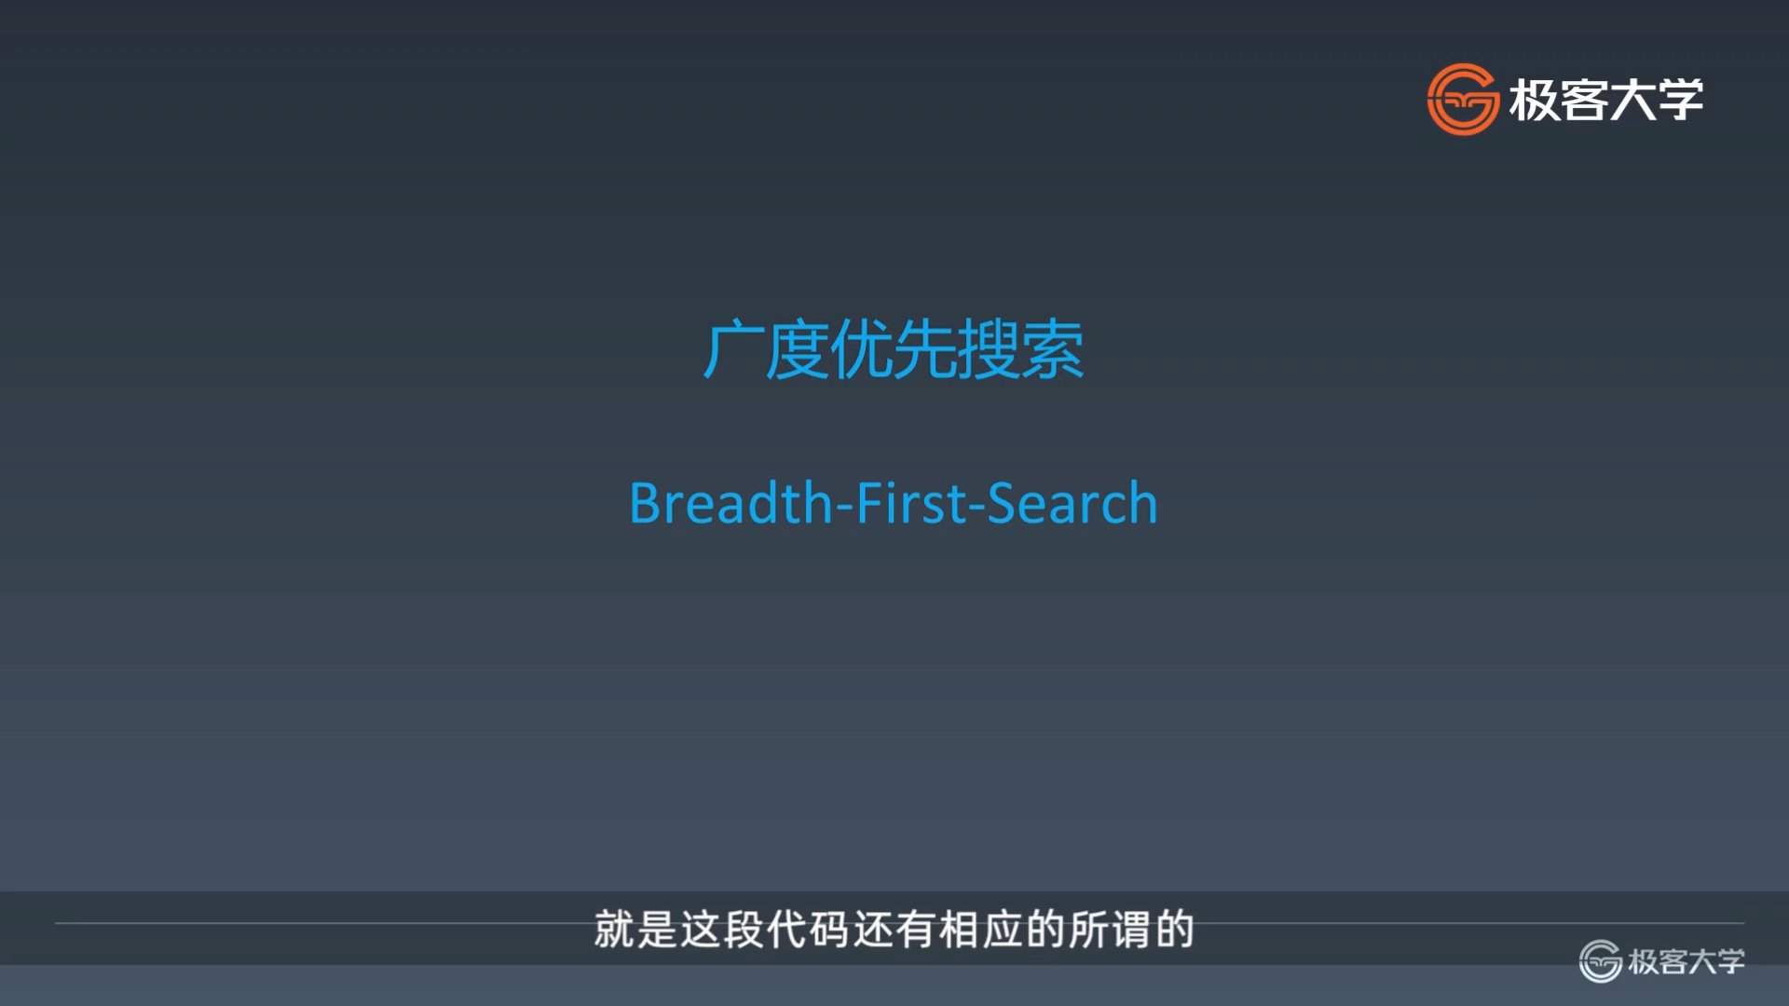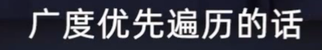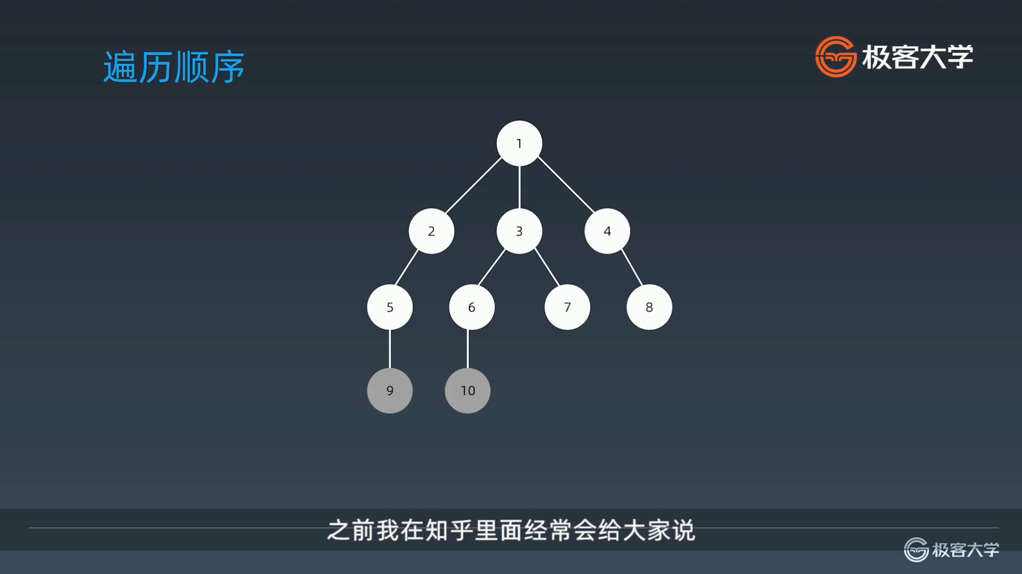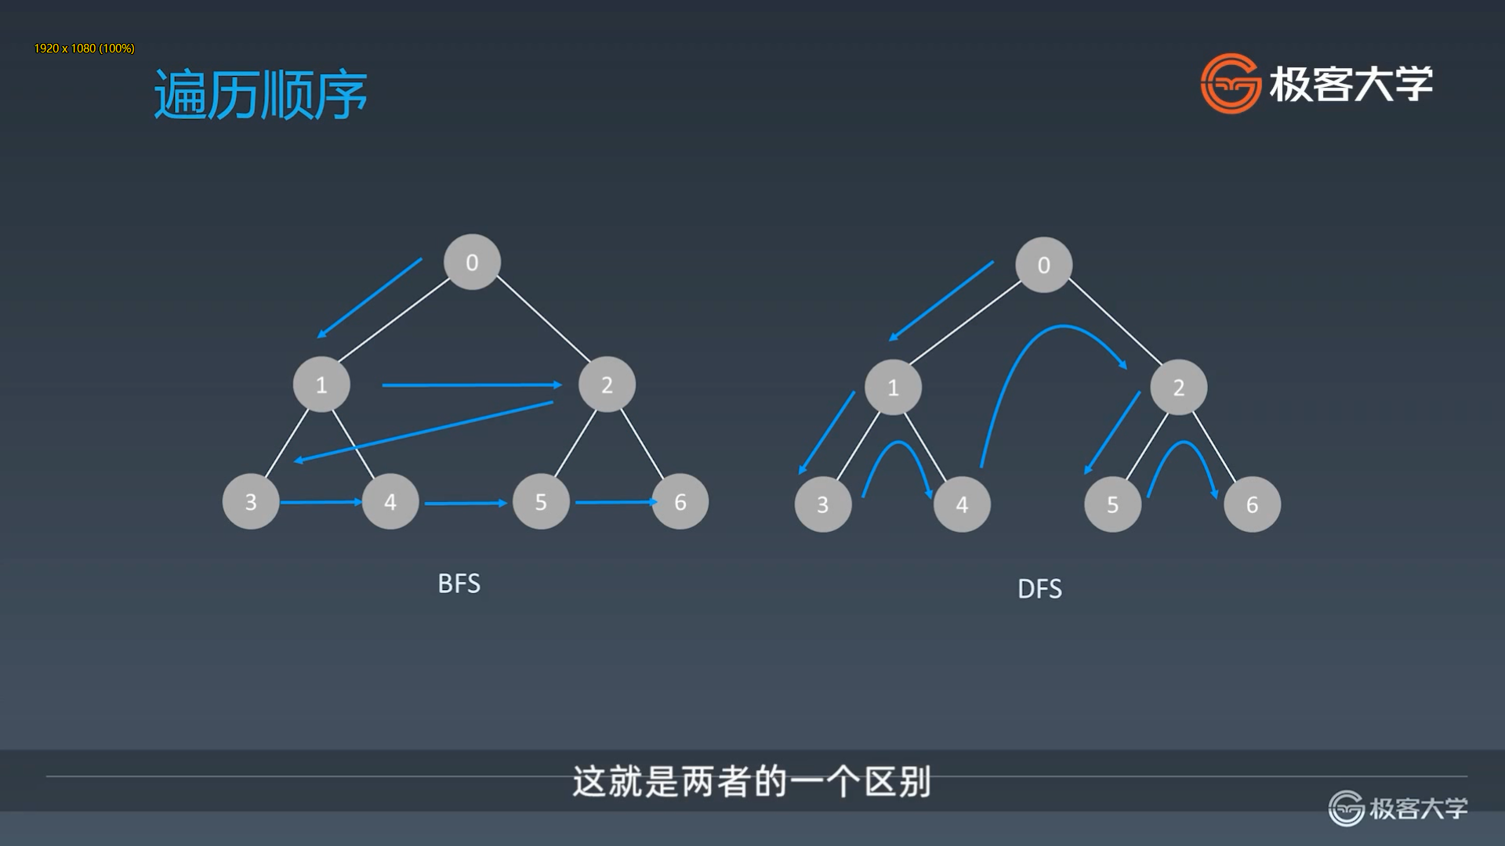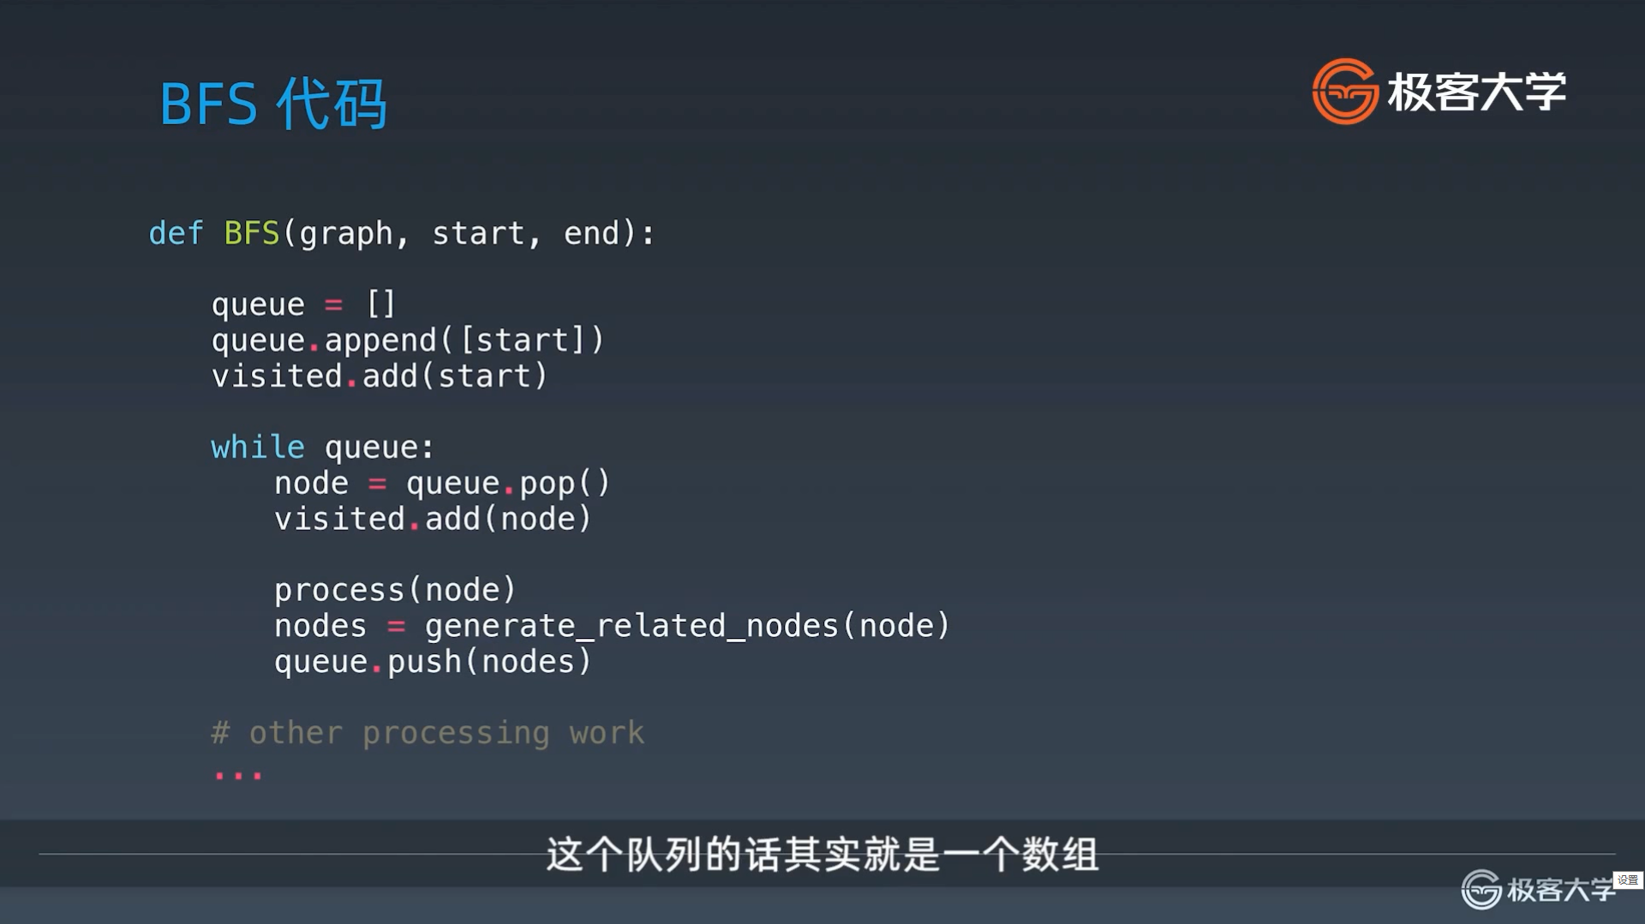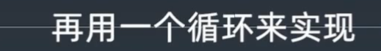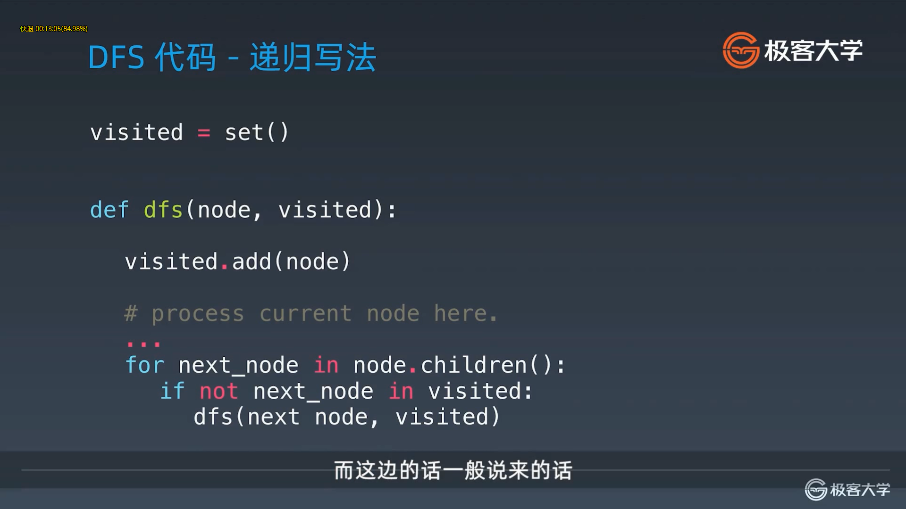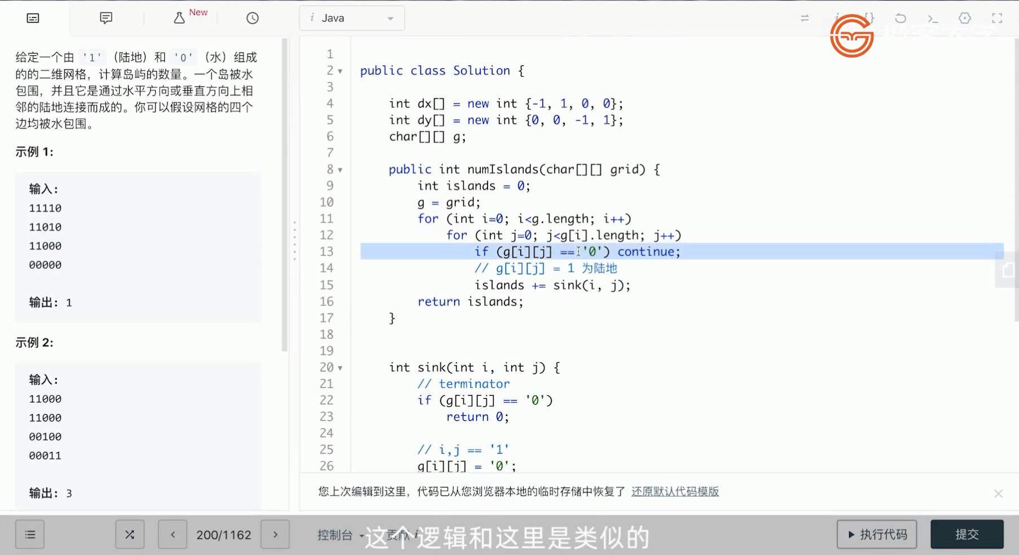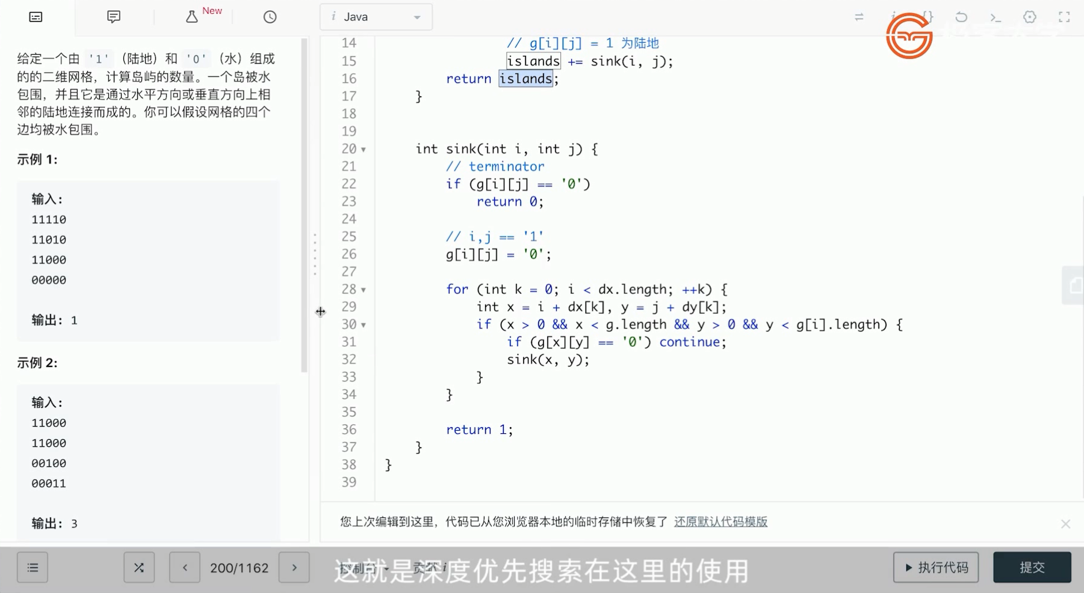

Floodfill

## 参考链接

* [DFS 代码模板（递归写法、非递归写法）](http://shimo.im/docs/ddgwCccJQKxkrcTq)
* [BFS 代码模板](http://shimo.im/docs/P8TqKHGKt3ytkYYd)

## 实战题目

* <https://leetcode-cn.com/problems/binary-tree-level-order-traversal/#/description>
* <https://leetcode-cn.com/problems/minimum-genetic-mutation/#/description>
* <https://leetcode-cn.com/problems/generate-parentheses/#/description>
* <https://leetcode-cn.com/problems/find-largest-value-in-each-tree-row/#/description>

## 课后作业

* <https://leetcode-cn.com/problems/word-ladder/description/>
* <https://leetcode-cn.com/problems/word-ladder-ii/description/>
* <https://leetcode-cn.com/problems/number-of-islands/>
* <https://leetcode-cn.com/problems/minesweeper/description/>